Конспект занятия по рисованию во второй младшей группе «Вишни на тарелочке»

Цель: Совершенствование умения **рисовать** восковыми мелками, оставлять округлый след.

Задача: Продолжать учить детей правильно держать восковые мелки, познакомить с красным цветом мелка, закрепить геометрическая фигура круг. Развивать умения оставлять округлый след.

Оборудование *(наглядный материал)*: **тарелочка**(альбомный лист округлой формы, восковые мелки красного цвета, игрушка курочка, образец.

**Ход** **занятия**:

Воспитатель:Ребятки, я сегодня шла утром на работу и встретила курочку с друзьями, она шла к вам.

В гости к детям пришла курочка. Здоровается с детьми.

Она говорит, что у неё скоро день рождение, придут гости, а у неё одна **тарелочка с вишнями**. Она ни знает, как ей быть, что бы гости ни обиделись.

Воспитатель :Давайте поможем курочке и украсим **тарелочки вишни**.(Обращаю внимание на мольберт.)

Воспитатель: Посмотрите, это что? - **Тарелка**.

- На какую фигуру она похожа? – Круг. 

-Как украшена **тарелка**?

-Что на ней **нарисовано**? - **Вишни**.

-Вишенки красного цвета.

-Какого цвета вишни? – Красного.

- **Вишня**, на какую фигуру похожи? – На круг.

Будем украшать **тарелку**, рисуя **вишни круглой формы**.(начиная с центра раскрашивать)

Воспитатель:Я беру восковой мелок в правую руку, прижимаю тремя пальчиками, затем рисуем круговыми движениями,начиная от центра,

-Чтобы наши **тарелочки получились красивые**,поиграем с пальчиками:

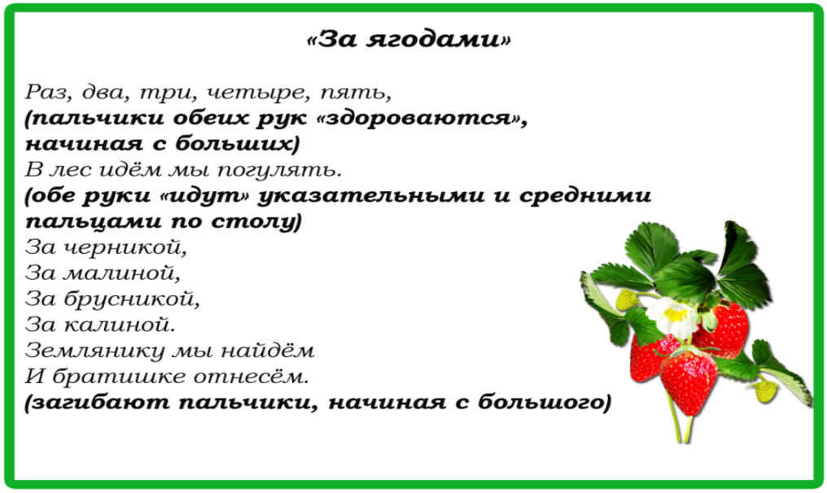

Предлагаю детям приступить к **рисованию**.

Дети рисуют круговыми движениями **вишни**. Индивидуальная помощь.

Воспитатель: Ребята давайте покажем наши **тарелочки курочке.**

**Курочка**: *«Ребята какие вы молодцы, очень красивые****тарелочки****»*.

Воспитатель: Курочка, теперь у тебя будет много красивых **тарелочек** и ты можешь угостить друзей на своё день рождение.

Ребята, чем мы украсили **тарелочки**? – **вишнями**. Каким они цветом? – красным. Курочка прощается с детьми *(уходит)*.

Ожидаемый результат:

Знают: **тарелочка** похожа на геометрическую фигуру круг.

Понимают: приёмы **рисования** предмета округлой формы.

Применяют: знания о посуде *(****тарелка****)* и о ягоде *(****вишня****)*.